Koersdocument stimulering innovaties in de land- en tuinbouw in Gelderland
Vastgesteld door GS op 23 juni 2015, zaaknummer 0215-008165
Vragen? Neem contact op met Yvonne Geelen, y.geelen@gelderland.nl

1 aanleiding

Innovatie staat hoog op de politieke agenda, het is een belangrijk middel om de beleidsdoelen te halen. Het opstellen van een Innovatie-agenda voor de land- en tuinbouw is een van de acties uit de Begroting 2015. De innovatie-agenda dient in co-creatie met onze partners tot stand te komen. Bouwstenen voor het gesprek met onze partners zijn de Verkenning Land- en Tuinbouw, en het Coalitieakkoord. Voordat we in gesprek gaan met onze partners is er behoefte aan een koers.

Een van de instrumenten om innovaties in de land- en tuinbouw te ondersteunen is het Europees Plattelandsontwikkelings-programma (POP3). De directe noodzaak voor een koers ten aanzien van innovatie komt voort uit POP3. Voor de nadere uitwerking van POP3, onderdeel innovatie, is behoefte aan een kader.

Volgens de theorie achter de innovatiemodellen wordt de inzet meer efficiënt naarmate er gewerkt wordt op een hoger abstractieniveau. Met deze koers volgen we de theorie. De verwachting is dat onze inzet een grotere impact heeft. Inherent aan deze keuze is het feit dat het resultaat minder concreet en dus minder zichtbaar is dan bij ondersteuning van de uitrol van innovaties op individueel bedrijfsniveau. Voor de nadere uitwerking van POP3 is er behoefte aan een koers.

In deze notitie wordt de koers uiteengezet die het kader zal vormen voor de innovatie-agenda land- en tuinbouw. Deze koers vormt tevens het kader voor de nadere invulling van POP3 met betrekking tot het onderdeel ‘samenwerking voor innovatie’. Het betreft een koers waarbij we meer resultaat willen halen uit de beschikbare middelen. Deze koers zal worden verankerd in de Visie Economie.

2 ambitie

De provincie wenst het landelijk gebied economisch en sociaal vitaal te houden en acht daarvoor een concurrerende landbouw noodzakelijk. Economisch gezond maar tegelijk ook de opgave om te verduurzamen met aspecten als milieu, dierwelzijn, volksgezondheid, voedselveiligheid, en klimaat. Landbouw met een breed draagvlak in de samenleving. Om dat te bereiken zijn innovaties nodig en wordt sterk ondernemerschap gevraagd.

De ‘Verkenning Land- en Tuinbouw’ (Statenbrief van 20 januari 2015) geeft aan dat de sector te maken heeft met mondiale ontwikkelingen, een toenemend belang van duurzaamheid, en consumenten die steeds meer eisen stellen aan voedselveiligheid en sterkere relaties leggen met gezondheid. In het coalitieakkoord ‘Ruimte voor Gelderland’ is aangegeven dat innovatie een belangrijk middel is om te komen tot een duurzame landbouw.

De Gelderse land- en tuinbouw kent een grote variatie aan agrarische bedrijven. Alle sectoren, zoals melkveehouderij, akkerbouw, intensieve veehouderij, boomteelt en glastuinbouw komen voor. Maar de variatie zit ook in het bedrijfstype. Er zijn bedrijven die produceren voor de wereldmarkt, bedrijven die een specifieke markt bedienen en bedrijven die zich verbreed hebben omdat zij kansen zien in recreatie, zorg, natuurbeheer of een andere activiteit. Het merendeel van deze bedrijven wordt geleid door ondernemers die verder willen, die perspectief zoeken, die willen innoveren. Alleen als er economisch perspectief is, kan de agrarische sector duurzaam produceren. De consument stelt hogere eisen aan het product. De bereidheid om ervoor te betalen neemt toe. Agrarische bedrijven zullen zich in een hoger tempo moeten aanpassen om in te kunnen spelen op de veranderende marktomstandigheden. Innovatie begint bij koplopers, bedrijven die uitdagingen aandurven en risico’s willen aangaan.

Deze ambitieuze sector vraagt een ambitieuze overheid die als partner kaders stelt, maar ook ruimte biedt om economisch gezond en tegelijkertijd maatschappelijk verantwoord te ondernemen, een overheid die cross-overs van agribusiness met andere beleidsvelden waaronder uiteraard andere sectoren van de regionale economie, energie en watermanagement omarmt en stimuleert.

Innovatie staat dan ook hoog op de politieke agenda, het is een belangrijk middel om de beleidsdoelen te halen.

3 het innovatie-landschap

Innovatie kan worden beschreven vanuit de triple helix (de maatschappelijke context, bijlage 1), de middelen (het geld dat beschikbaar is voor het stimuleren van innovaties), de funnel (de weg die een innovatie aflegt van pril idee tot marktintroductie), classificatie in soorten innovatie (bijlage 2) en abstractieniveau (de innovatie-boom). Het innovatie-landschap land- en tuinbouw geeft vanuit verschillende perspectieven aan hoe innovatie in de land- en tuinbouw plaats vindt.

De indeling in abstractieniveaus, de innovatieboom, vormt de basis voor de voorgestelde koers. Er zijn verschillende innovatiemodellen. De meest recente modellen plaatsen innovatieprocessen in een systeemverband. Wij hebben zo’n model uitgewerkt voor de land- en tuinbouw, in de vorm van een boom. De innovatieboom kent vier abstractieniveaus, weergegeven als de takken van een boom. Optimalisatie van de productie is het laagste niveau van innovatie. Het hoogste niveau betreft duurzame transities. Innovatie op de onderste takken is concreet, veelal technisch van aard, en levert op korte termijn resultaat. Hoe hoger in de boom, des te abstracter het wordt. Tegelijkertijd neemt de impact toe. Hoe hoger in de boom, des te groter de impact.

In bijlage 3 zijn de kenmerken beschreven van elk abstractieniveau, en verduidelijkt met voorbeelden. Daarbij is tevens is de inzet van de provincie aangegeven. De innovatieniveaus geven inzicht in de bijdrage van de provincie, zowel vanuit het beleidsveld land- en tuinbouw als vanuit andere beleidsvelden.

Uit de innovatie-boom valt af te leiden dat de provincie vooral opereert op het tweede abstractieniveau, dat wil zeggen dat de provinciale inzet vooral effect heeft op het verminderen van neveneffecten van de primaire landbouw. We stimuleren innovaties die gericht zijn op het verminderen van de emissie naar bodem, lucht en water, op verbetering van dierenwelzijn en volksgezondheid, en op benutting van reststromen. De provinciale inzet is concreet, afrekenbaar, en gericht op resultaat op de korte termijn. De provincie ondersteunt individuele agrarische bedrijven, de subsidies gaan veelal naar de uitrol van technische innovaties.

4 koers

Volgens de theorie achter de innovatiemodellen wordt de inzet meer efficiënt naarmate er gewerkt wordt op een hoger abstractieniveau. Het duurt langer voordat er effect is, maar er is sprake van meer impact.

Een verschuiving die in dat kader voor de land- en tuinbouw aan de orde is, is een verschuiving van het tweede naar het derde abstractieniveau. Dit betekent dat wij niet langer de uitrol van technische innovaties op individuele bedrijven ondersteunen, zoals bijvoorbeeld een voercomputer of een innovatief stalsysteem, maar dat het zwaartepunt komt te liggen op de ontwikkeling van nieuwe concepten die boven het individuele bedrijfsbelang uitstijgen. Sleutelwoorden bij deze aanpak zijn samenwerking en kennisuitwisseling. Het gevolg hiervan is een verschuiving in onze provinciale rol.

Deze koers betekent
- dat we ons gaan richten op sector- of ketenniveau; dat we kennisuitwisseling en samenwerkingsverbanden gaan stimuleren die gericht zijn op het structureel verbeteren van de duurzaamheid van een hele keten of sector waarbij duurzaamheid betrekking heeft op economie (bv verbetering concurrentiepositie), milieu (bv gezamenlijke aanpak van de mestproblematiek) en maatschappij (bv verkorting van de afstand tussen boer en burger).
Dit sluit aan bij hetgeen in de ‘Verkenning Land- en Tuinbouw’ is geconstateerd: de sector organiseert zich steeds meer in ketens.
De uitrol van technische innovaties op individueel bedrijfsniveau zullen we niet meer financieel ondersteunen. Dit is een verantwoorde keuze omdat er rijksbeleid is ten aanzien van duurzaamheid, er zijn eerstelijns organisaties in het leven geroepen, en bovendien, inmiddels mag van bedrijven worden verwacht dat ze steeds meer uit eigen beweging, al dan niet onder druk van de maatschappij, maatschappelijk verantwoord zullen ondernemen;
- dat wij het stimuleren en verbinden van lokale burgerinitiatieven met betrekking tot voedsel een rol vinden die niet op provinciaal niveau, maar op gemeentelijk niveau dient te worden opgepakt; onze provinciale rol wordt het ondersteunen van de gemeenten in deze nieuwe rol. Het Kennisnetwerk voedsel voor gemeenten (Programma Duurzaam Door) biedt hierin ondersteuning;
- dat wij dwarsverbindingen (cross-overs) tussen agrobusiness en andere sectoren zullen bevorderen, immers, door kennisuitwisseling ontstaan nieuwe ideeën, nieuwe concepten, innovaties. De circulaire economie is een verbindend thema tussen landbouw, industrie, watermanagement en milieu/energie;
- dat we niet alleen de totstandkoming van technische innovaties stimuleren, maar ook concepten die betrekking hebben op sociale en maatschappelijke innovatie in de land- en tuinbouw;
- dat onze rol meer faciliterend, meer stimulerend, en vooral meer verbindend wordt waarbij samenwerking en kennisuitwisseling sleutelwoorden zijn;
- dat de verwachting is dat onze inzet een grotere impact heeft, met als gevolg dat we meer kunnen bereiken met de beschikbare middelen.

Bijlage 1a: de triple helix

Samenwerking en kennisuitwisseling vormen de basis voor innovatie. Het is dan ook belangrijk dat overheden, kennisinstellingen (onderzoek & onderwijs), en bedrijfsleven samen werken. Onderstaande figuur geeft de ‘gouden driehoek’ of ‘triple helix’ voor de agrobusiness, partijen uit de agrobusiness zijn ingedeeld naar categorie. Er zijn partijen die opereren op het grensvlak van twee van de drie genoemde categorieën, zoals de voerleveranciers. Enerzijds is dit het bedrijfsleven dat voer levert aan het agrarisch bedrijf. Anderzijds fungeert deze voerleverancier, ook wel erfbetreder genoemd, als voorlichter en kennisverspreider.

Het topsectorenbeleid is erop gericht om als Nederland voorop te (blijven) lopen. Belangrijk daarbij is een open kennisomgeving. Dit is door het rijk uitgewerkt in thematische Centre’s, waarbij partners uit de drie categorieën samenwerken. Zo zijn er op Hbo-niveau Centre’s of Expertise (CoE’s) in het leven geroepen. Onderzoek is een essentieel onderdeel van de CoE, onderzoeksinstellingen participeren in het COE. Rijkssubsidie wordt uitgekeerd op basis van een door de COE opgesteld Businessplan. Financiële toezeggingen door het bedrijfsleven (verdergaand dan intentieverklaringen) maken hiervan onderdeel uit. Bijlage 1b geeft een overzicht van de CoE’s. Op WO-niveau kennen we Centre’s of Excellence.

De mens/maatschappij (maatschappelijk draagvlak) wordt veelal in het midden van de gouden driehoek geplaatst. Om praktische redenen is deze in onderstaand plaatje geplaatst in de linker bovenhoek.

BEDRIJFSLEVEN
ONDERSTEUNING ONDERWIJS
Bijlage 1b: Overzicht van Central of Expertise

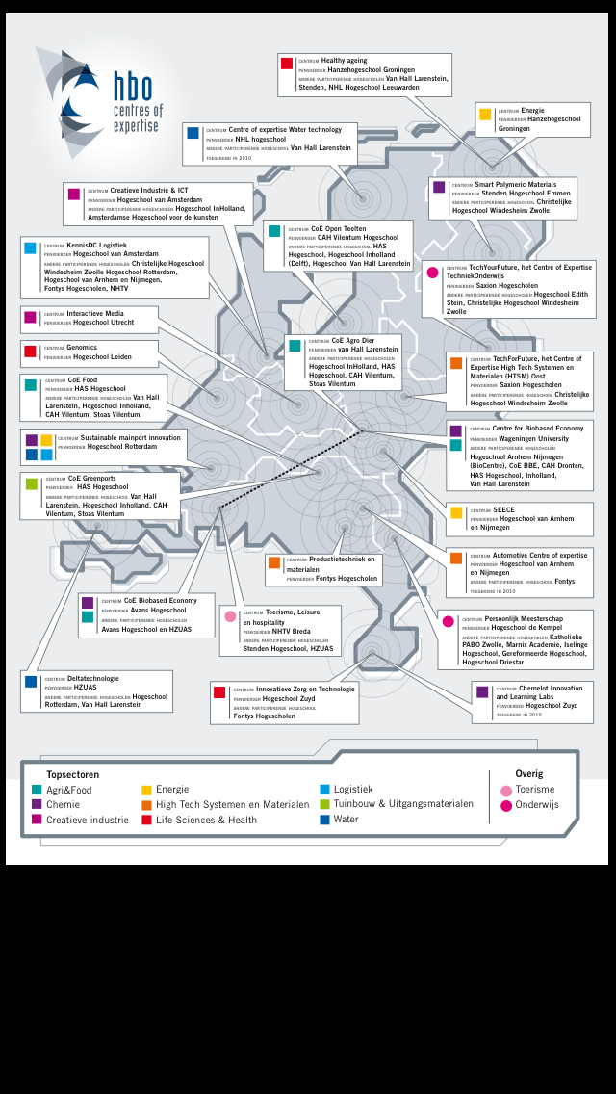

Bijlage 2: classificatie soorten innovatie

Het woord innovatie wordt vaak gebruikt en leidt nog vaak tot spraakverwarring, omdat er verschillende vormen van innovatie zijn. Er zijn vijf soorten innovatie te onderscheiden.

- productinnovatie: innovatie die betrekking heeft op een fysiek eindproduct;
- dienstinnovatie: innovatie met betrekking tot een niet-fysiek eindproduct zoals een serviceconcept;
- procesinnovatie: innovatie die betrekking heeft op de technisch fysieke voortbrengingsprocessen;
- organisatorische innovatie: innovatie die betrekking heeft op de niet-fysieke voortbrengingsprocessen;
- sociale innovatie: innovatie die betrekking heeft op ongeschreven en geschreven
spelregels in een bedrijf, bijvoorbeeld gewenst gedrag zoals klantgerichtheid.

Binnen één bedrijf kunnen verschillende vormen van innovatie door elkaar lopen. Soms leidt de ene innovatie tot een andere. Soms blijkt een blokkade voor een innovatie te liggen in een ander soort innovatie.

Ook de adopters van innovatie zijn te classificeren:
- innovators: de koplopers, dappere mensen die graag veranderen; innovators zijn belangrijke
communicatiemechanismen;
- early adopters: respectabele mensen, opinieleiders, proberen graag nieuwe ideeën uit, zijn wel voorzichtig;
- early Majority: bedachtzame mensen, voorzichtig maar staan meer open voor verandering dan de gemiddelde persoon;
- late Majority: sceptici, zij zullen nieuwe ideeën of producten pas gebruiken als de meerderheid het doet;
- laggards: traditionele mensen, zijn kritisch over nieuwe ideeën en accepteren deze pas als ze mainstream of zelfs traditie zijn geworden.

Werkwijze om het draagvlak voor innovatie en de slaagkans van succesvolle implementatie te vergroten is om eerst de koplopers en de early adopters te overtuigen. Zij vormen de basis voor overtuiging van de volgers, het peloton.

Bijlage 3: de innovatie-boom

Het innovatielandschap land- en tuinbouw geeft vanuit verschillende perspectieven aan hoe innovatie in de land- en tuinbouw plaatsvindt. De innovatie-boom is één van de onderdelen van het landschap. Andere onderdelen zijn de triple helix (de spelers in dit landschap), de middelen (het geld dat beschikbaar is voor het stimuleren van innovaties), en de funnel (de weg die een product aflegt van pril idee tot marktintroductie). Het innovatielandschap vormt de basis voor de provinciale innovatieagenda land- en tuinbouw.

Er zijn verschillende innovatiemodellen. De meest recente modellen plaatsen innovatieprocessen in een systeemverband. Wij hebben een dergelijk model uitgewerkt voor de land- en tuinbouw, in de vorm van een boom. De innovatieboom kent vier abstractieniveaus, weergegeven als de takken van een boom. Optimalisatie van de productie is het laagste niveau van innovatie. Het hoogste niveau betreft duurzame transities. Innovatie op de onderste takken is concreet, veelal technisch van aard, en levert op korte termijn resultaat. Hoe hoger in de boom, des te abstracter het wordt. Tegelijkertijd neemt de impact toe. Hoe hoger in de boom, des te groter de impact.

duurzame
transities
verminderen
neveneffecten
structureel
vernieuwen
optimaliseren
Hieronder worden de kenmerken beschreven van elk abstractieniveau, dit wordt verduidelijkt met voorbeelden. Tevens is de inzet van de provincie aangegeven. De innovatieniveaus geven inzicht in de bijdrage van de provincie, zowel vanuit het beleidsveld land- en tuinbouw als vanuit andere beleidsvelden.

niveau 1: optimaliseren

Op dit niveau gaat het om innovaties die gericht zijn op het verlagen van de kostprijs, het verhogen van de kwaliteit en/of het verkorten van de levertijd. Het gaat om technische innovaties waarvan reeds gebleken is dat ze werken en die dus direct kunnen worden toegepast, zoals een melkrobot, een plukmachine, of een bewaarsysteem voor verse producten. Deze innovaties worden geïmplementeerd op bedrijfsniveau. Een investering ten behoeve van optimalisatie van de landbouw wordt niet ondersteund door de provincie.
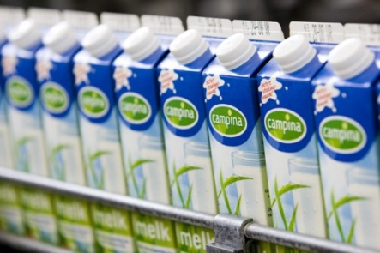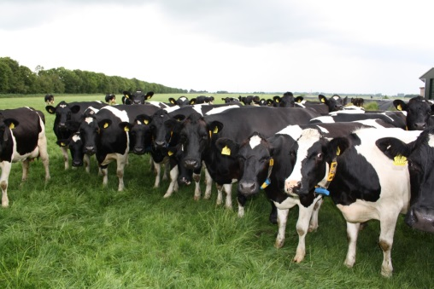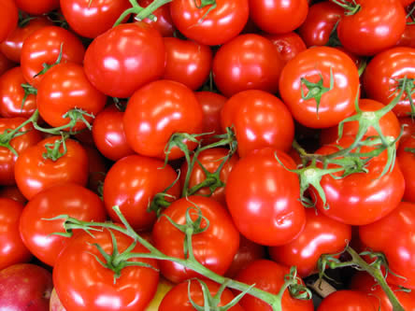

niveau 2: verminderen van neveneffecten

Op dit niveau gaat het om het verminderen van de negatieve neveneffecten van de primaire productie. Het gaat om technische innovaties, gericht op
- vermindering van uitstoot naar bodem, lucht en water
- verbetering van dierenwelzijn en volksgezondheid
- benutting van reststromen.

Het gaat om de uitrol van innovaties die op bedrijfsniveau worden geïmplementeerd.

Voorbeelden van innovaties op dit niveau zijn innovatieve stalsystemen, slimme kassen, precisielandbouw en valorisatie van mest. Een voorbeeld van benutting van reststromen is de productie van bakjes voor tomaten uit tomatenstengels.

De vraag om een innovatie komt veelal vanuit de primaire landbouw of vanuit de overheid. Productontwikkeling gebeurt veelal in de maak-industrie.

De provincie subsidieert deze innovaties, zowel direct vanuit de beleidsvelden Land- & Tuinbouw, Topsectoren & Innovatie, Energietransitie en Milieutechnologie als indirect via de Valleybureaus, Oost NV, Greenport Gelderland en tot eind 2016 in Regiocontracten. Daarnaast stimuleert de provincie deze innovaties door de inzet van revolverende middelen, vouchers, en/of procesbegeleiding.

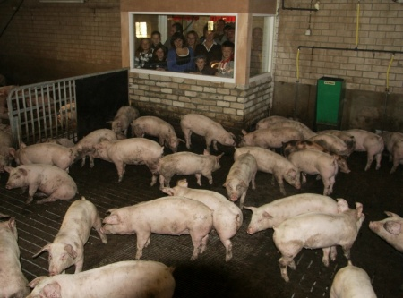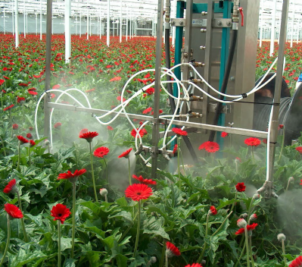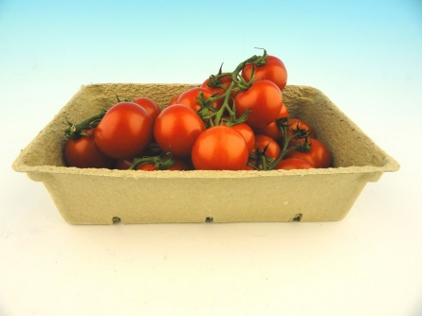

niveau 3: structureel vernieuwen

Op dit niveau gaat het om het structureel verbeteren van de duurzaamheid van een hele keten of sector waarbij duurzaamheid betrekking heeft op economie (bv verbetering concurrentiepositie), milieu (bv gezamenlijke aanpak van de mestproblematiek) en maatschappij (bv verkorting van de afstand tussen boer en burger). Dit kan worden bereikt door meer variatie te creëren in product, producent en afzet door middel van kennisuitwisseling en het maken van afspraken in nieuwe samenwerkingsverbanden. De samenwerking kan horizontaal plaatsvinden binnen een sector, verticaal binnen een keten, en/of binnen de triple helix (tussen bedrijfsleven, kennisinstellingen en overheid).

Kennisuitwisseling en nieuwe samenwerkingsverbanden vormen de basis voor nieuwe producten, nieuwe processen en nieuwe denkrichtingen. Onderwijs is daar onlosmakelijk mee verbonden. Daarbij gaat het niet alleen om het ‘groen’ onderwijs, ook technische onderwijsinstellingen innoveren voor de agrobusiness. Innovaties in de agrofoodketen worden veelal ontwikkeld door MKB- of de grotere industriële bedrijven. De circulaire economie ontwikkelt zich ook in korte agrofood-ketens. Het gaat hier om sociale innovatie. Cross-overs met andere sectoren, nieuwe kennis, nieuwe partners en nieuwe locaties kunnen geheel nieuwe inzichten en concepten opleveren. Tegenvallers zoals een Russische boycot, of hagelschade kunnen dan beter worden opgevangen.

Innovatie op dit niveau kan leiden tot ingrijpende ruimtelijke veranderingen zoals de herstructurering van de glastuinbouw. Op dit niveau is de provinciale rol gericht op verbinden en het stimuleren van samenwerking. Het subsidie-instrument kan daarbij aanvullend worden ingezet.

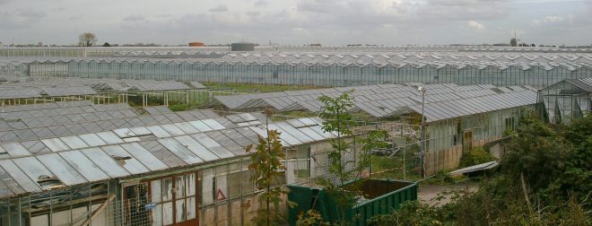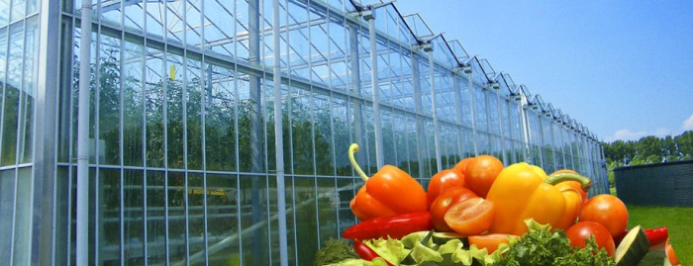

niveau 4: duurzame transities

Het hoogste abstractieniveau betreft duurzame transities, ook wel systeeminnovaties genoemd. Het zijn fundamentele veranderingen in de manier waarop de samenleving basale functies, zoals voedselproductie, vervoer, wonen, de energievoorziening of de zorg, invult.
Een voorbeeld van een transitie is de ontwikkeling die in Nederland plaats vond na de wereldoorlogen en die gericht was op goedkoop en voldoende voedsel. Optimalisering van de productie, mechanisering en specialisatie leidde tot grootschalige, intensieve landbouw. Kleine gemengde bedrijven verdwenen uit Nederland en er ontstonden aparte en grote akkerbouw- en veehouderij- en veevoeder-bedrijven, Ook binnen sectoren werd gespecialiseerd. Zo zijn er nu binnen de pluimveehouderij aparte bedrijven voor eierproductie en voor vleeskippen.

